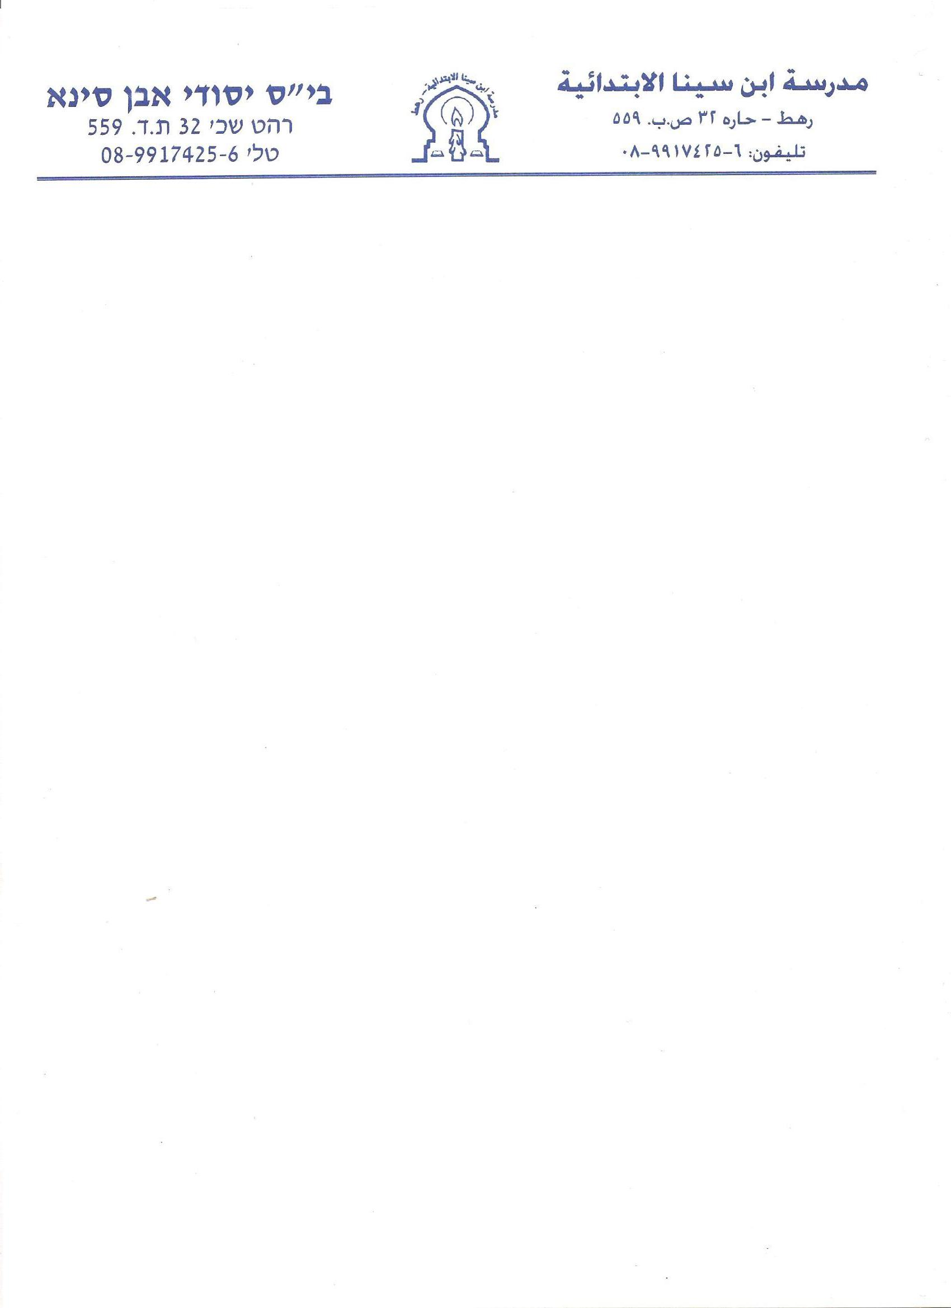
שם התלמיד\ה:_______ תאריך:_________

השלם לפי הדוגמה: اكملوا حسب المثال

זכר مذكر | נקבה مؤنث | רבּים جمع مذكر | רבּות جمع مؤنث
קטן | קטנה | קטנים | קטנות
גדול
ילד
תופר
יפֶה | יפָה
תלמיד
מהנדס

כתוב ברבים וצבע כל משפט בצבע אחר: اكتبوا بلجمع ولونو كل جملة بلون مختلف

תלמיד חדש | תלמידים חדשים
מורה טוב
תלמידה טובה
מורה חדשה
כתה טובה
תמונה יפה
חולצה חדשה
ספר חדש
מחברת ירוקה
שמלה יפה

